

**Documento: Toma de Requerimientos**

***AbogaBot***

***Fecha: 21/02/2022***

**Índice**

Información del Proyecto 3

1. Propósito 3

2. Referencias 4

2.1 Buyer Persona 4

2.2 Publico Objetivo 5

2.3 Wireframe 5

2.4 Diseño U.I 6

3. Requerimientos 9

3.1 Inicio de sesión del cliente. 9

3.2 Solicitar Demanda. 9

3.3 Solicitar Pago. 10

3.4 Descargar Documento. 10

3.5 Estatus de la demanda. 10

3.6 Configuración. 11

3.7 Dashboard Abogado Demandas 11

3.8 Dashboard Abogado Configuración 11

3.9 Dashboard Abogado Pagos 12

3.10 Colores 12

3.11 Descarga de Documentos Legales 12

3.12 Notificaciones Cliente 13

3.13 Notificación Abogado 13

3.14 Lenguaje 13

3.15 Navegadores 14

3.16 Diseño Responsivo 14

# Información del Proyecto

|  |  |
| --- | --- |
| Empresa / Organización | Inovaccion Virtual |
| Proyecto | AbogaBot |
| Fecha de preparación | 21/02/2022 |
| Cliente | Abogados Asociados |
| Gerente / Líder de Proyecto | Juan Rodrigo |
| Gerente / Líder de Análisis de negocio y requerimientos | Sergio Altuzar |

# Propósito

El propósito del software AbogaBot es el de facilitar la automatización de las demandas del despacho de abogados “Abogados Asociados”, en el cual los clientes deberán poder subir sus demandas para que un abogado las revise a través de un dashboard y así el pueda comenzar el proceso legal, esto al previo pago del cliente. A continuación, se detallan cada uno de los procesos:

* Es un despacho de abogados que quiere automatizar las demandas de sus clientes, esto lo harán a través de una página web llenando un formulario.
* Al momento de llenar el formulario se manda al proceso de pago para finalizar la transacción.
* Para dar seguimiento a su demanda, el cliente crea una cuenta en la plataforma y verá el seguimiento de cada una de las actualizaciones del proceso legal.
* El administrador del sitio recibe la notificación de una nueva demanda y con los datos llenados del formulario se crea automáticamente el documento legal en formato Word para empezar el proceso.
* El administrador recibe el pago y debe de ser capaz de verlo en un dashboard para ver la cantidad de ingresos recibidos.
* El administrador actualiza el proceso de la demanda y agrega comentarios en cada paso del proceso.
* Al usuario le llegan correos de notificación para saber el avance de su proceso.
* La página debe de ser responsive para poderla ver desde el celular.
* La preferencia de colores del cliente es azul marino y blanco, pero acepta propuestas.
* Practicas

# Referencias

## 2.1 Buyer Persona

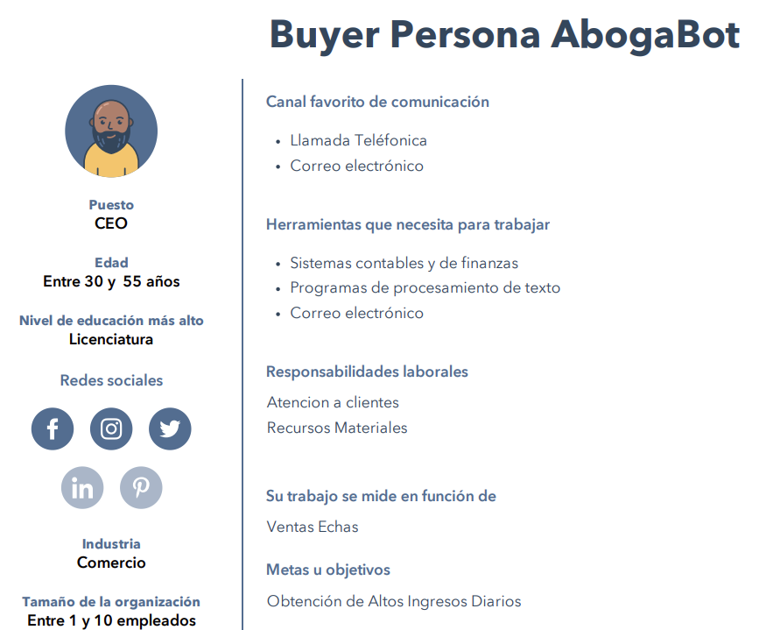

## 2.2 Publico Objetivo

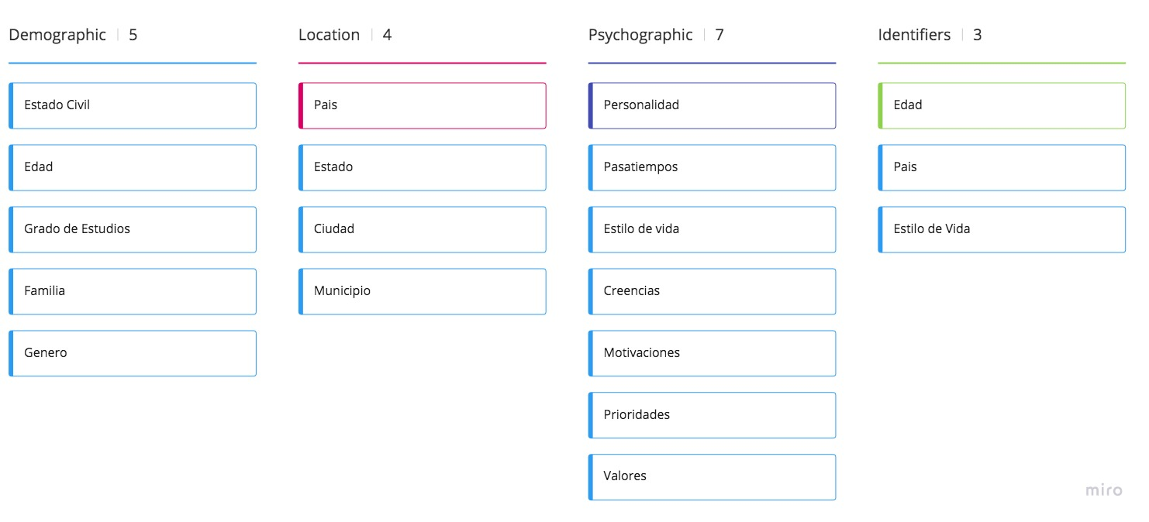

## 2.3 Wireframe

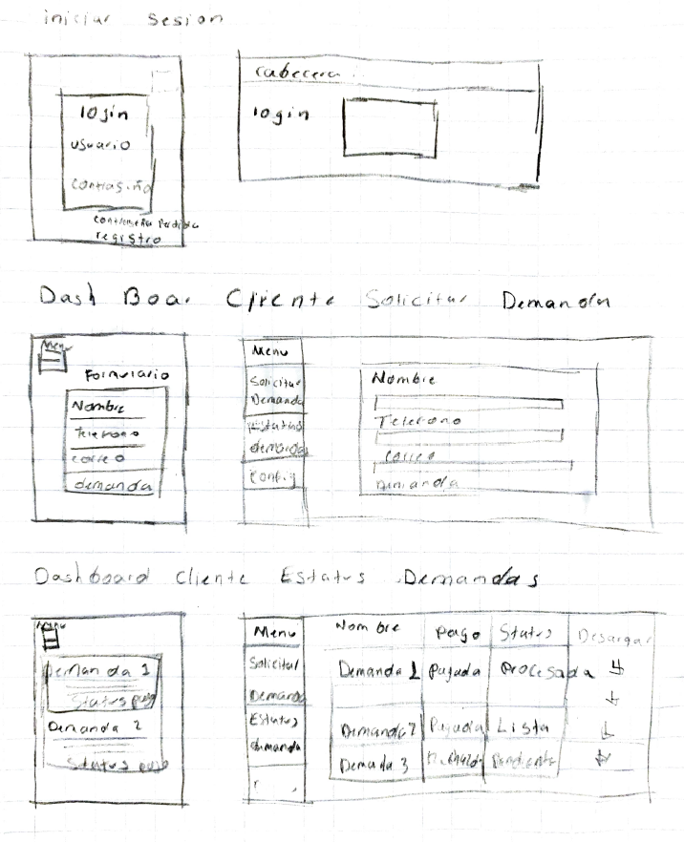

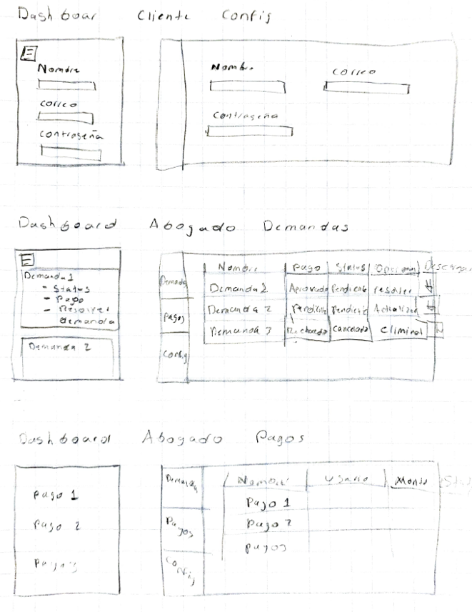

## 2.4 Diseño U.I

### 2.4.1 Inicio de Sesión Mobile y Desktop

|  |  |
| --- | --- |
|  |  |

### 2.4.2 Dashboard Cliente Demanda Mobile y Desktop

|  |  |
| --- | --- |
|  |  |

### 2.4.3 Dashboard Cliente Estatus Demanda Mobile y Desktop

|  |  |
| --- | --- |
|  |  |

### 2.4.4 Configuración Cuenta Cliente Mobile y Desktop

|  |  |
| --- | --- |
|  |  |

### 2.4.5 Pestaña Demandas Abogado Mobile y Desktop

|  |  |
| --- | --- |
|  |  |

### 2.4.6 Pestaña Pagos Abogado Mobile y Desktop

|  |  |
| --- | --- |
|  |  |

# Requerimientos

Los requerimientos de un sistema, son aquellos que describen cualquier actividad que este deba realizar, en otras palabras, el comportamiento o función particular de un sistema o software cuando se cumplen ciertas condiciones.

En esta sección ilustramos los requerimientos de la aplicación AbogaBot .

## Inicio de sesión del cliente.

|  |  |
| --- | --- |
| Identificación: | REQ-01 |
| Descripción: | El sistema deberá permitir ingresar a cada usuario a su propio dashboard. |
| Versión: | 1.0.0 |
| Estado Actual: | Aprobado |
| Criterios de aceptación: | Dada una petición de inicio de sesión el sistema debe verificar que el usuario exista y que la contraseña coincida para después darle acceso a su dashboard. |
| Nivel de complejidad: | Moderada |
| Interesado: | Gerente |
| Fecha de registro: | 21/02/2022 |

## Solicitar Demanda.

|  |  |
| --- | --- |
| Identificación: | REQ-02 |
| Descripción: | El sistema deberá permitir ingresar a cada usuario-cliente a la pestaña solicitar demanda. |
| Versión: | 1.0.0 |
| Estado Actual: | Aprobado |
| Criterios de aceptación: | Dada una petición de acceso a la pestaña solicitar demanda, cuando el usuario-cliente tenga una sesión iniciada, el sistema procederá a mostrar un formulario con los datos necesarios para poder solicitar la demanda a un abogado. |
| Nivel de complejidad: | Moderada |
| Interesado: | Gerente |
| Fecha de registro: | 21/02/2022 |

## Solicitar Pago.

|  |  |
| --- | --- |
| Identificación: | REQ-03 |
| Descripción: | El sistema después de obtener la información de la demanda debe de enviar al proceso de pago. |
| Versión: | 1.0.0 |
| Estado Actual: | Aprobado |
| Criterios de aceptación: | Dada una petición de envió de formulario y ya verificado que el formulario se lleno correctamente el sistema enviara a la ventana de proceso de pago vía PayPal. |
| Nivel de complejidad: | Moderada |
| Interesado: | Gerente |
| Fecha de registro: | 21/02/2022 |

## Descargar Documento.

|  |  |
| --- | --- |
| Identificación: | REQ-04 |
| Descripción: | El sistema deberá permitir descargar el reporte de la demanda, con toda la información que lleno el cliente. |
| Versión: | 1.0.0 |
| Estado Actual: | Aprobado |
| Criterios de aceptación: | Dada una petición de reporte y con el pago aprobado, entonces se descargará un archivo que contenga el reporte solicitado. |
| Nivel de complejidad: | Moderada |
| Interesado: | Gerente |
| Fecha de registro: | 21/02/2022 |

## Estatus de la demanda.

|  |  |
| --- | --- |
| Identificación: | REQ-05 |
| Descripción: | El sistema deberá permitir acceder al cliente a la pestaña “Estatus de la Demanda”. |
| Versión: | 1.0.0 |
| Estado Actual: | Aprobado |
| Criterios de aceptación: | Dada una petición de acceso a estatus de la demanda el sistema mostrara en la pestaña, el nombre asignado a la demanda, estatus del pago, el estatus de la demanda y descargar. |
| Nivel de complejidad: | Moderada |
| Interesado: | Gerente |
| Fecha de registro: | 21/02/2022 |

## Configuración.

|  |  |
| --- | --- |
| Identificación: | REQ-06 |
| Descripción: | El sistema deberá permitir acceder al cliente a su sección de configuración. |
| Versión: | 1.0.0 |
| Estado Actual: | Aprobado |
| Criterios de aceptación: | Dada una petición de acceso a configuración el sistema deberá de mostrar la pestaña configuración con los datos de usuario del cliente y poder modificarlos y/o actualizarlos. |
| Nivel de complejidad: | Moderada |
| Interesado: | Gerente |
| Fecha de registro: | 21/02/2022 |

## Dashboard Abogado Demandas

|  |  |
| --- | --- |
| Identificación: | REQ-08 |
| Descripción: | El sistema deberá permitir acceder al abogado a su dashboard demandas. |
| Versión: | 1.0.0 |
| Estado Actual: | Aprobado |
| Criterios de aceptación: | Dada una petición de acceso a la pestaña Demandas, por parte del usuario abogado el sistema debe permitir el acceso y mostrar las demandas con su Nombre asignado, Estatus de Pago, Opciones y Descargar. |
| Nivel de complejidad: | Moderada |
| Interesado: | Gerente |
| Fecha de registro: | 21/02/2022 |

## Dashboard Abogado Configuración

|  |  |
| --- | --- |
| Identificación: | REQ-09 |
| Descripción: | El sistema deberá permitir acceder al abogado a su sección de configuración. |
| Versión: | 1.0.0 |
| Estado Actual: | Aprobado |
| Criterios de aceptación: | Dada una petición de acceso a configuración el sistema deberá de mostrar la pestaña configuración con los datos de usuario del abogado y poder modificarlos y/o actualizarlos. |
| Nivel de complejidad: | Moderada |
| Interesado: | Gerente |
| Fecha de registro: | 21/02/2022 |

## Dashboard Abogado Pagos

|  |  |
| --- | --- |
| Identificación: | REQ-10 |
| Descripción: | El sistema deberá permitir acceder al abogado a la pestaña pagos. |
| Versión: | 1.0.0 |
| Estado Actual: | Aprobado |
| Criterios de aceptación: | Dada una petición de acceso a la sección pagos el sistema permitirá el acceso y mostrará todos las demandas con su nombre asignado, el usuario que solicito la demanda, el monto y el estatus del pago. |
| Nivel de complejidad: | Moderada |
| Interesado: | Gerente |
| Fecha de registro: | 21/02/2022 |

## Colores

|  |  |
| --- | --- |
| Identificación: | REQ-11 |
| Descripción: | El sistema debe de mostrarse en colores Azul Marino y Blanco. |
| Versión: | 1.0.0 |
| Estado Actual: | Aprobado |
| Criterios de aceptación: | La interfaz del sistema debe de desarrollarse con colores Azul Marino y Blanco vigilado siempre la accesibilidad de los usuarios. |
| Nivel de complejidad: | Moderada |
| Interesado: | Gerente |
| Fecha de registro: | 21/02/2022 |

## Descarga de Documentos Legales

|  |  |
| --- | --- |
| Identificación: | REQ-12 |
| Descripción: | El sistema deberá proporcionar la opción de descargar los documentos legales. |
| Versión: | 1.0.0 |
| Estado Actual: | Aprobado |
| Criterios de aceptación: | La interfaz del sistema debe de dar la opción tanto a los clientes como a los abogados de descargar los documentos legales en formato .doc |
| Nivel de complejidad: | Moderada |
| Interesado: | Gerente |
| Fecha de registro: | 21/02/2022 |

## Notificaciones Cliente

|  |  |
| --- | --- |
| Identificación: | REQ-13 |
| Descripción: | El sistema debe de mandar notificaciones al cliente |
| Versión: | 1.0.0 |
| Estado Actual: | Aprobado |
| Criterios de aceptación: | La aplicación deberá de enviar notificaciones al usuario-cliente a su correo para que el sepa el avance de su proceso. |
| Nivel de complejidad: | Moderada |
| Interesado: | Gerente |
| Fecha de registro: | 21/02/2022 |

## Notificación Abogado

|  |  |
| --- | --- |
| Identificación: | REQ-14 |
| Descripción: | El sistema debe de mandar notificaciones al abogado |
| Versión: | 1.0.0 |
| Estado Actual: | Aprobado |
| Criterios de aceptación: | La aplicación deberá enviar una notificación al abogadi de que hay una nueva demanda con todos los datos llenados del formulario por parte del cliente. |
| Nivel de complejidad: | Baja |
| Interesado: | Gerente |
| Fecha de registro: | 21/02/2022 |

## Lenguaje

|  |  |
| --- | --- |
| Identificación: | REQ-15 |
| Descripción: | El sistema debe ser desarrollado con HTML, Css y JavaScript. |
| Versión: | 1.0.0 |
| Estado Actual: | Aprobado |
| Criterios de aceptación: | El código fuente de la aplicación estará escrito con HTML, Css y JavaScript. |
| Nivel de complejidad: | Baja |
| Interesado: | Gerente |
| Fecha de registro: | 21/02/2022 |

## Navegadores

|  |  |
| --- | --- |
| Identificación: | REQ-16 |
| Descripción: | El sistema será independiente del navegador utilizado para su visualización. |
| Versión: | 1.0.0 |
| Estado Actual: | Aprobado |
| Criterios de aceptación: | El sistema puede ejecutarse en cualquier navegador web. |
| Nivel de complejidad: | Baja |
| Interesado: | Gerente |
| Fecha de registro: | 21/02/2022 |

## Diseño Responsivo

|  |  |
| --- | --- |
| Identificación: | REQ-17 |
| Descripción: | El sistema debe de tener una interfaz Responsiva |
| Versión: | 1.0.0 |
| Estado Actual: | Aprobado |
| Criterios de aceptación: | La interfaz al completo podrá visualizarse en desktop y dispositivos móviles. |
| Nivel de complejidad: | Baja |
| Interesado: | Gerente |
| Fecha de registro: | 21/02/2022 |